机器视觉实验报告(四)

目录

机器视觉实验报告(四) 1

一． 实验目的 1

二． 实验原理 1

三． 实验过程和结果 4

四． 程序 4

一． 实验目的

⚫ 单应性变换，计算图片之间的单应性变换。

二． 实验原理

单应性变换指的是在平面或空间中，一个点或者一组点之间的映射关系可以通过一个矩阵来表示，这个矩阵被称为单应矩阵。单应性变换是一种重要的几何变换，它可以用来实现图像的旋转、缩放、平移、仿射等操作。

在计算机视觉领域，单应性变换被广泛应用于图像处理和计算机视觉中。例如，在图像配准和图像拼接中，可以通过单应性变换将两幅图像对齐；在计算机视觉中，可以通过单应性变换将摄像头采集的图像转换到世界坐标系中，以便进行三维重建、物体识别等任务。

单应性变换可以通过使用最小二乘法来估计两幅图像之间的变换关系。通常情况下，单应性变换只能处理平面上的变换，如果涉及到投影变换，则需要使用透视变换。

三． 实验过程和结果

本实验的内容是将某张图片中的某个场景，替换成另一张图片。实验步骤如下：由于要将img_src图像替换到img_dest中，img_src中四个点为顶点信息，img_dest要用鼠标选择四个点。

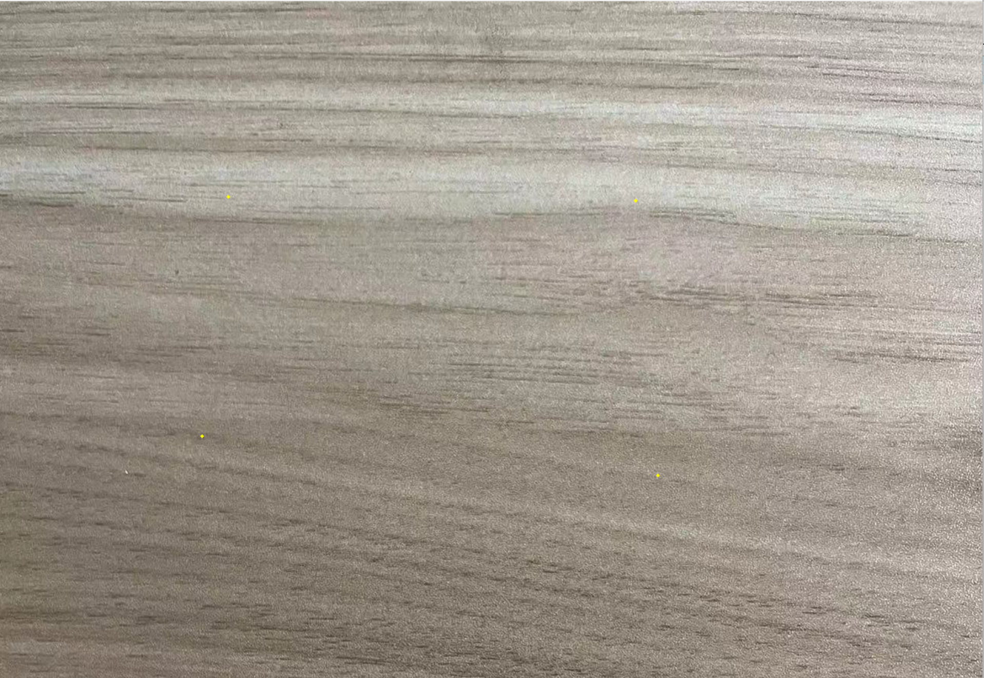

根据选中的四个点坐标和代替换的图像信息完成单应矩阵，然后调整源图像：

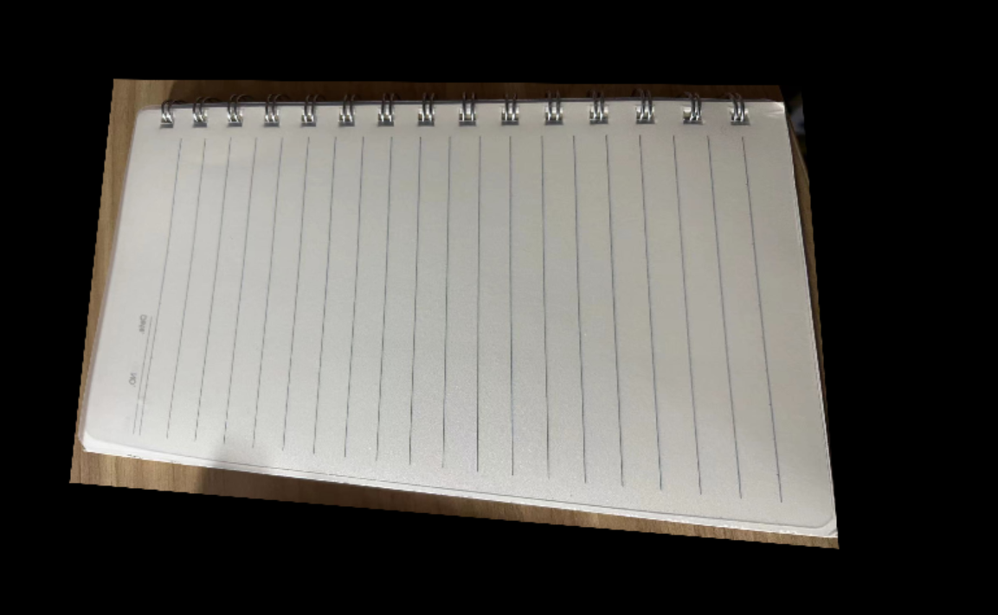降噪，去掉最大或最小的像素点；然后将降噪后的图像与之前的图像进行拼接。最后生成结果如下：

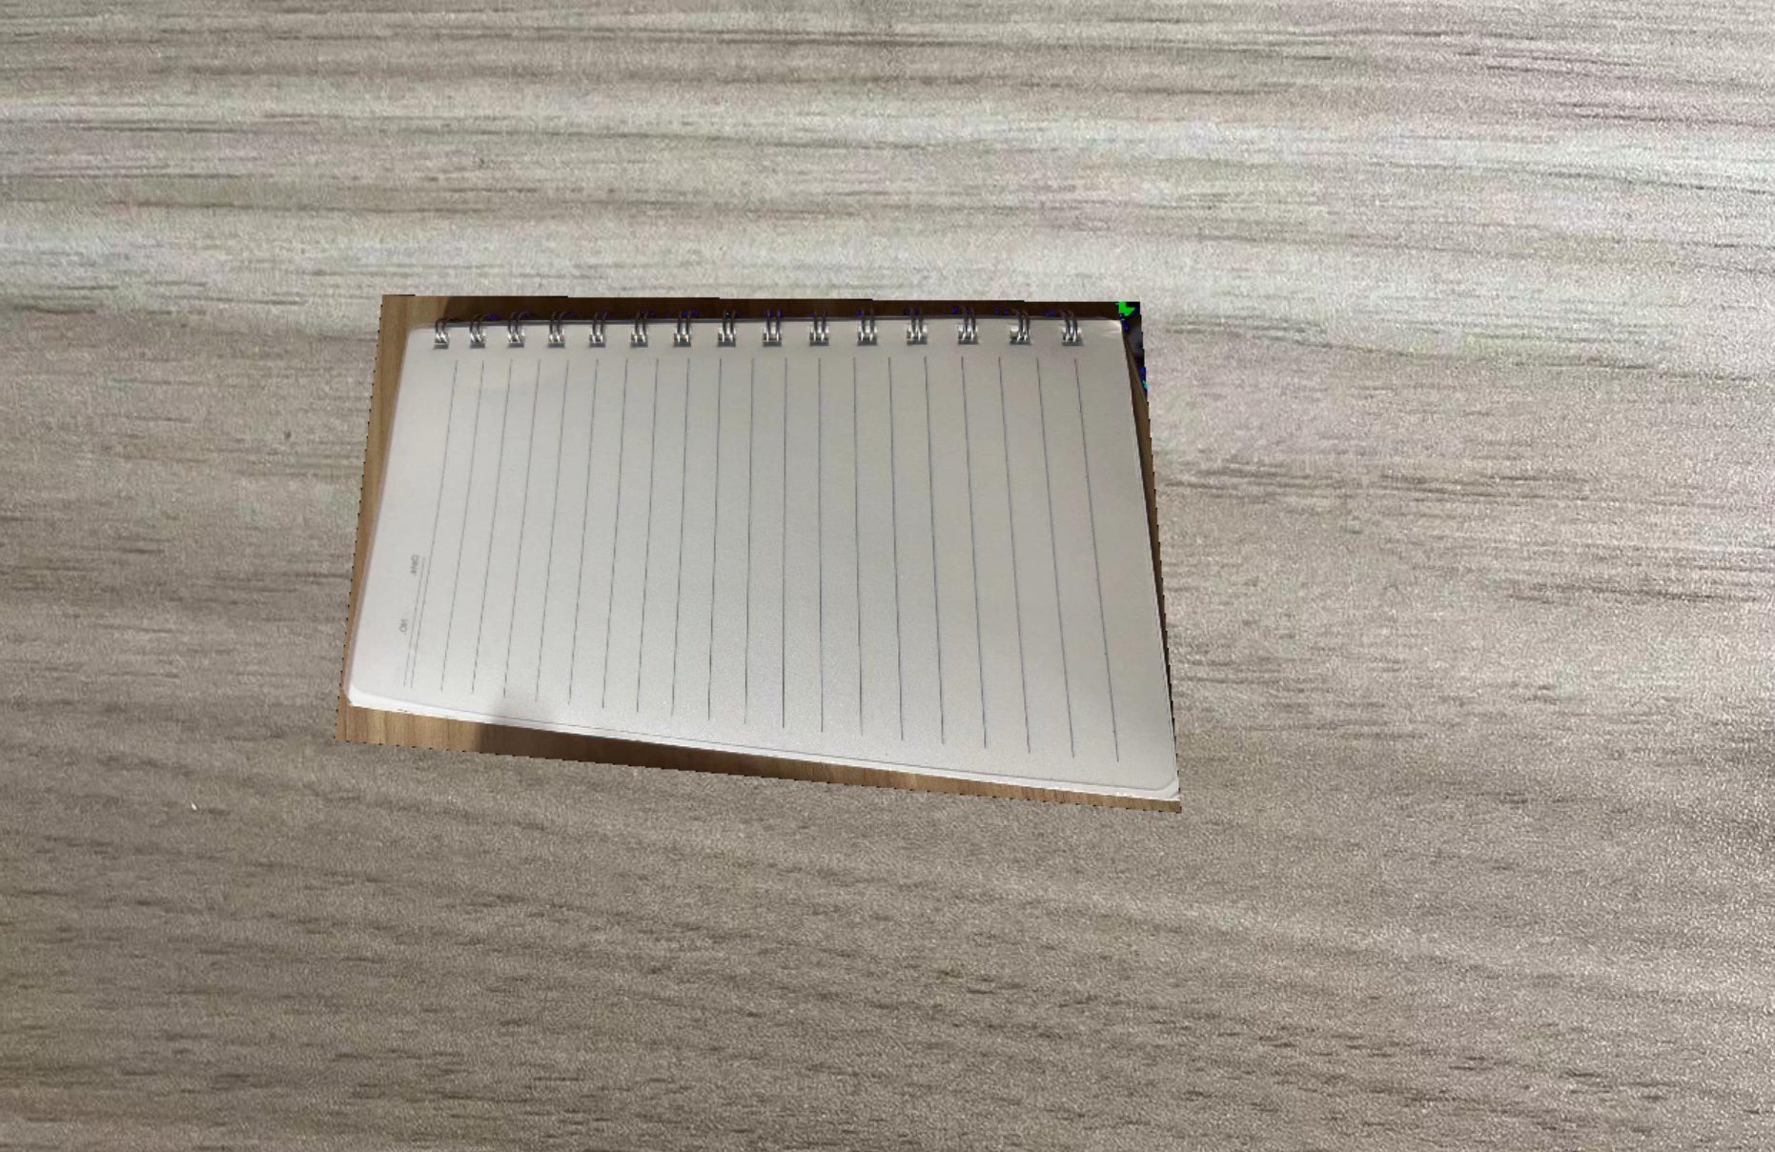

显示计算得到的单应性变换矩阵。

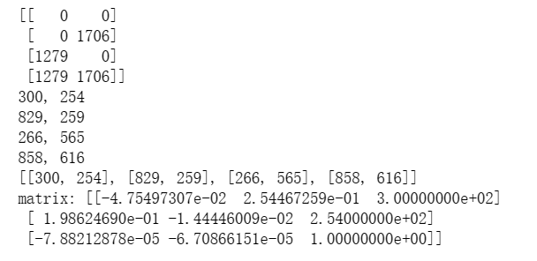

1. 程序

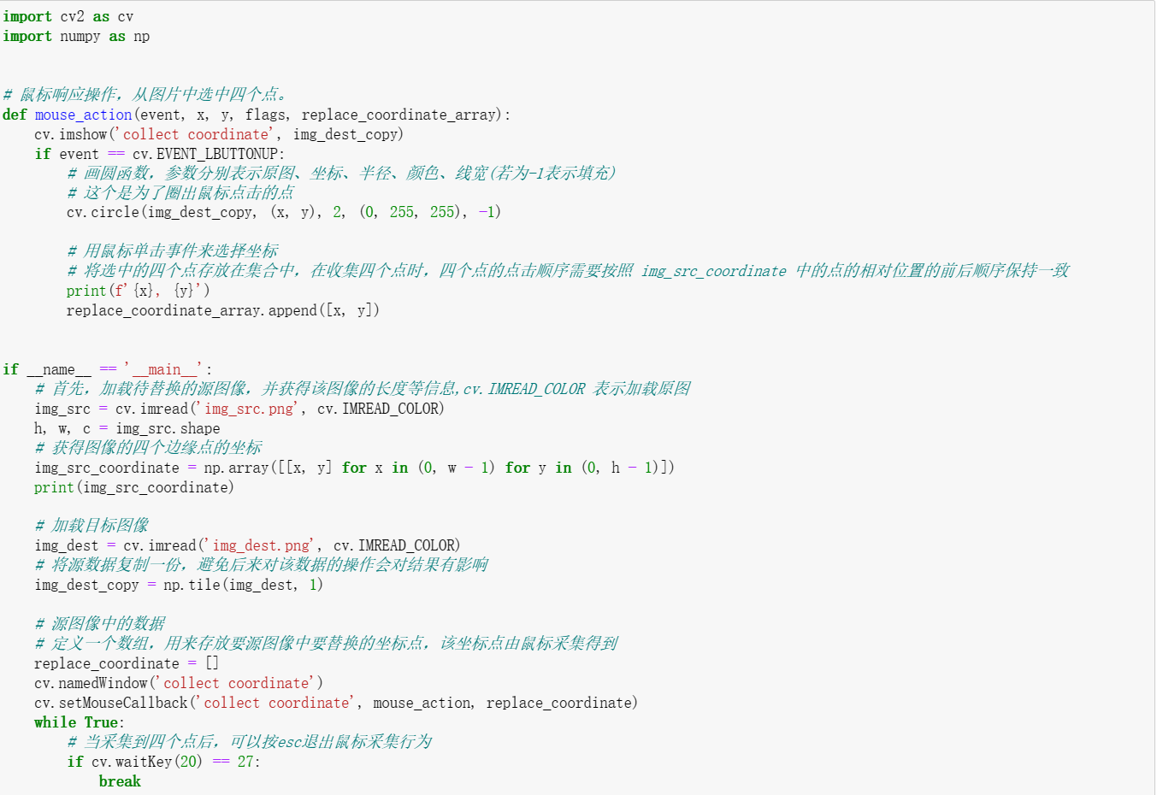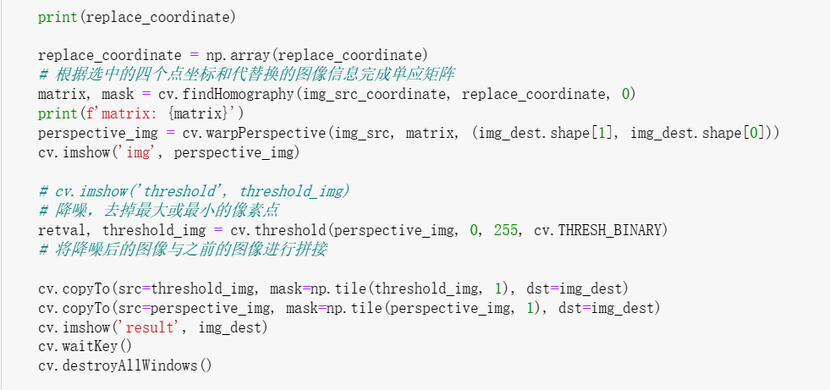



谢谢老师(.’◡’.)